“微信预约排号系统”和“微信辅助办照系统”操作流程图

一、微信预约工商登记功能使用简介
云浮市工商局在云浮市行政服务中心工商窗口试点微信预约工商登记取得成效基础上，继续在市局网上审批中心增设微信预约工商登记服务，申请人通过“云浮工商”微信公众号既可以在线预约现场取号，也可以实时查看排队等待人数。操作流程如下：
（一）在线预约：
第一步：进入“云浮工商”微信公众号，选择“办事窗口”—>“预约排号”服务；
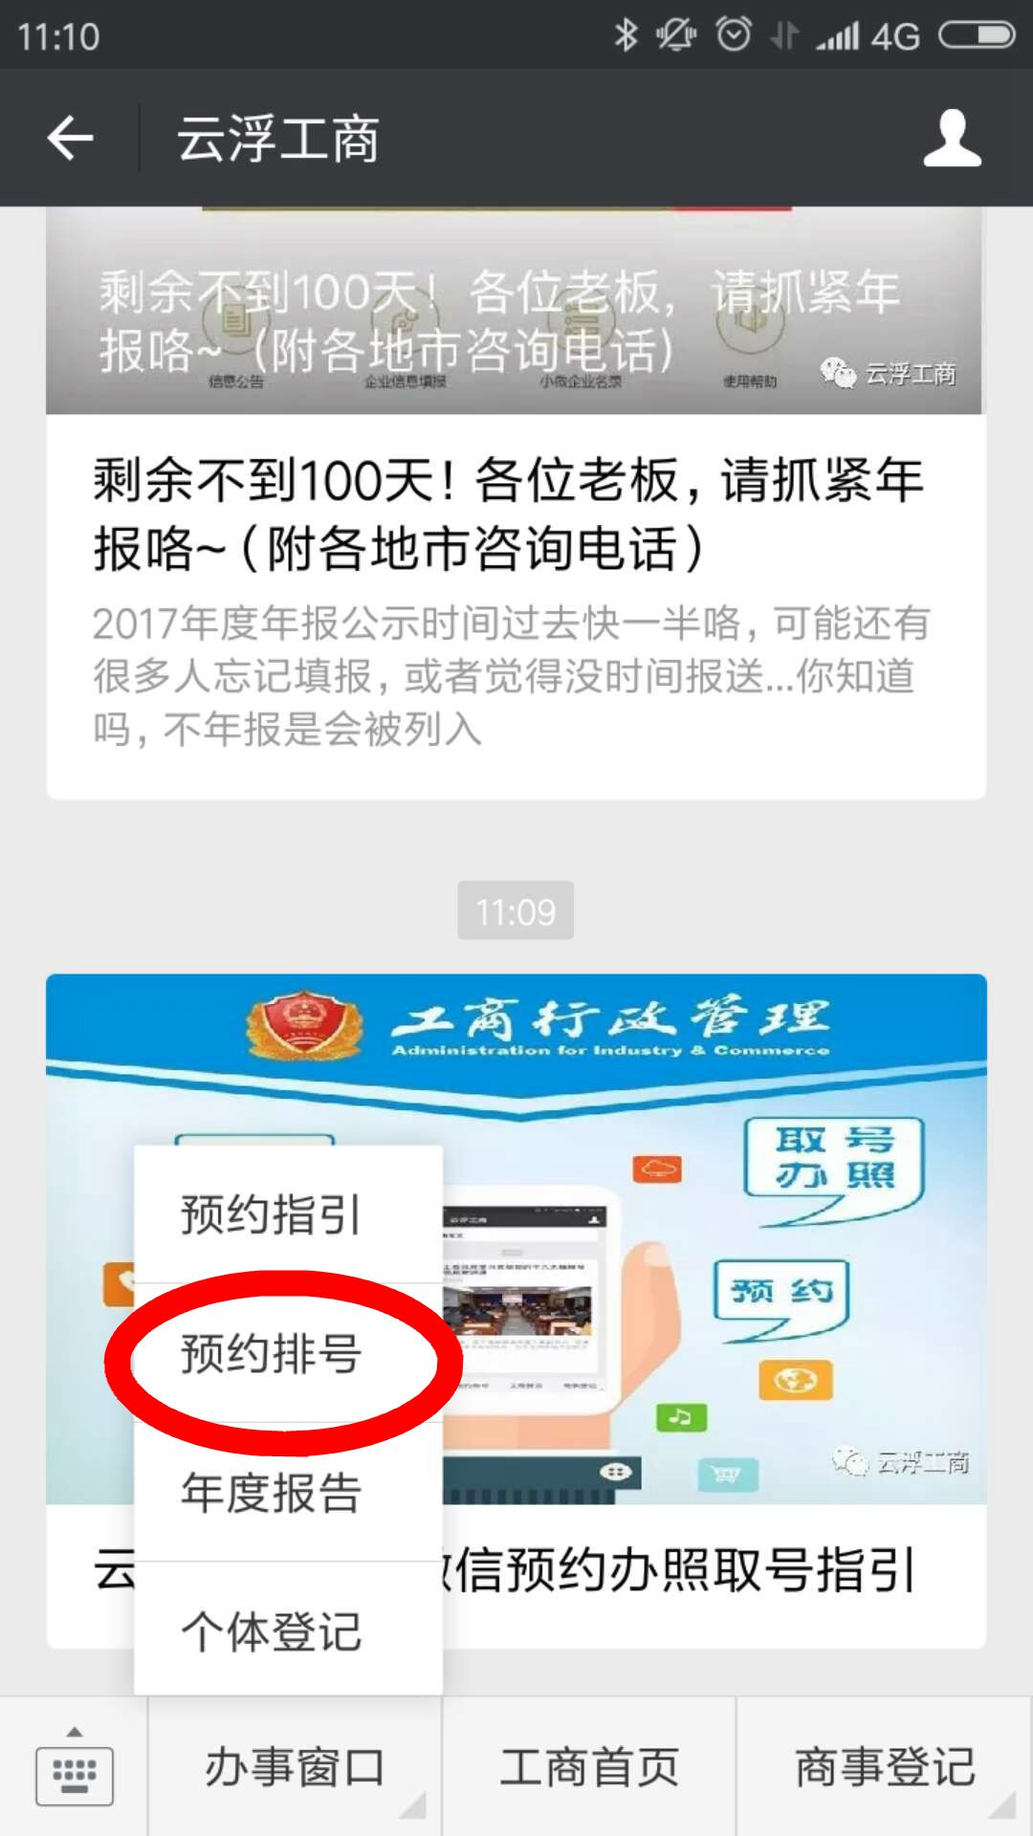
第二步：输入信息验证身份，绑定微信（首次使用预约功能需要绑定）；
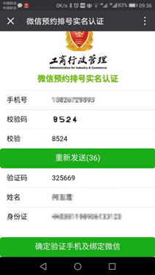
第三步：选择需要办理的业务；
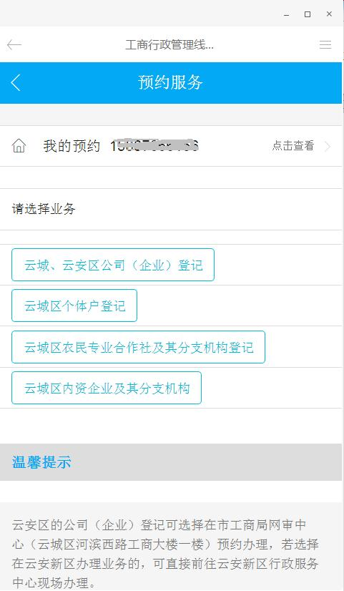
第四步：选择将要前往办理业务的办事大厅（窗口）名称；
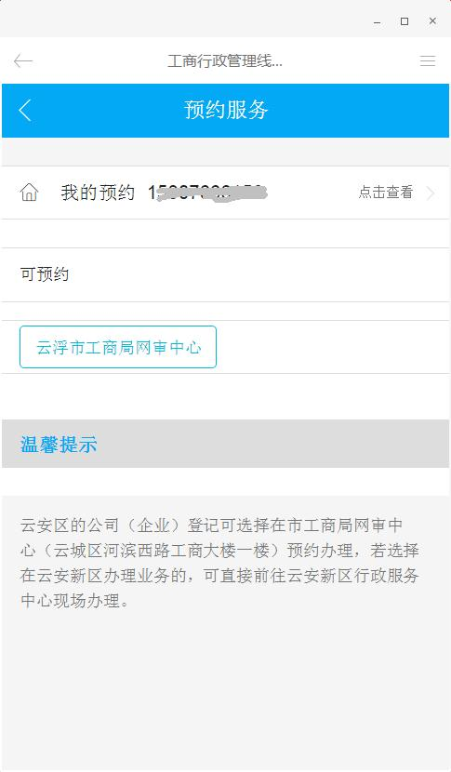
第五步：选择具体业务预约时间，提交预约即可。
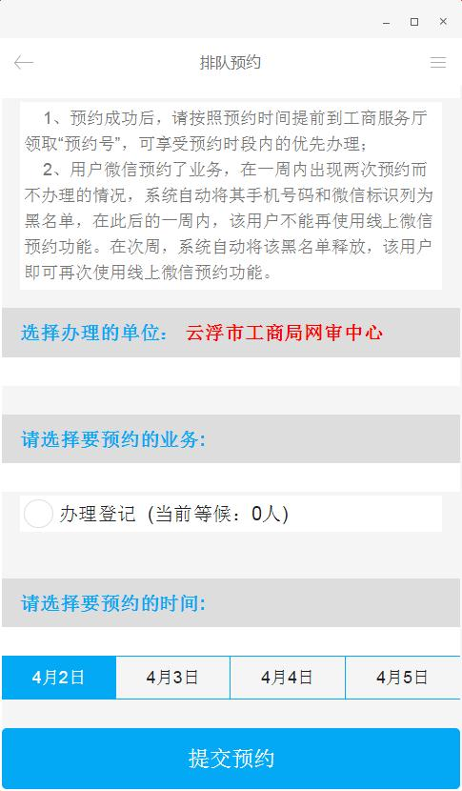
预约成功后，您将收到手机短信提醒，也返回“我的预约”功能查看预约信息。请按时到办事大厅现场取号。
（二）现场取号：
第一步：办理当天提前10分钟带齐所需材料到达办事大厅现场，点击排队机“预约取号”；
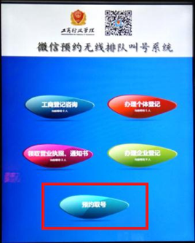
第二步：在排队机上输入预约号码，点击确认，取号票，等待叫号，过号不候。
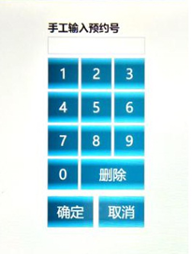
二、微信辅助办照平台功能使用简介
为进一步提高工商登记服务效率，自2018年4月起，市工商局在云城区、云安区范围内试点推行个体工商户“微信辅助办照” 平台服务，申请人可按照以下步骤使用微信在线办照，审核通过后即可直接带齐材料到窗口领照。操作流程如下：
第一步：进入“云浮工商”微信公众号，选择“办事窗口”—>“个体登记”服务；
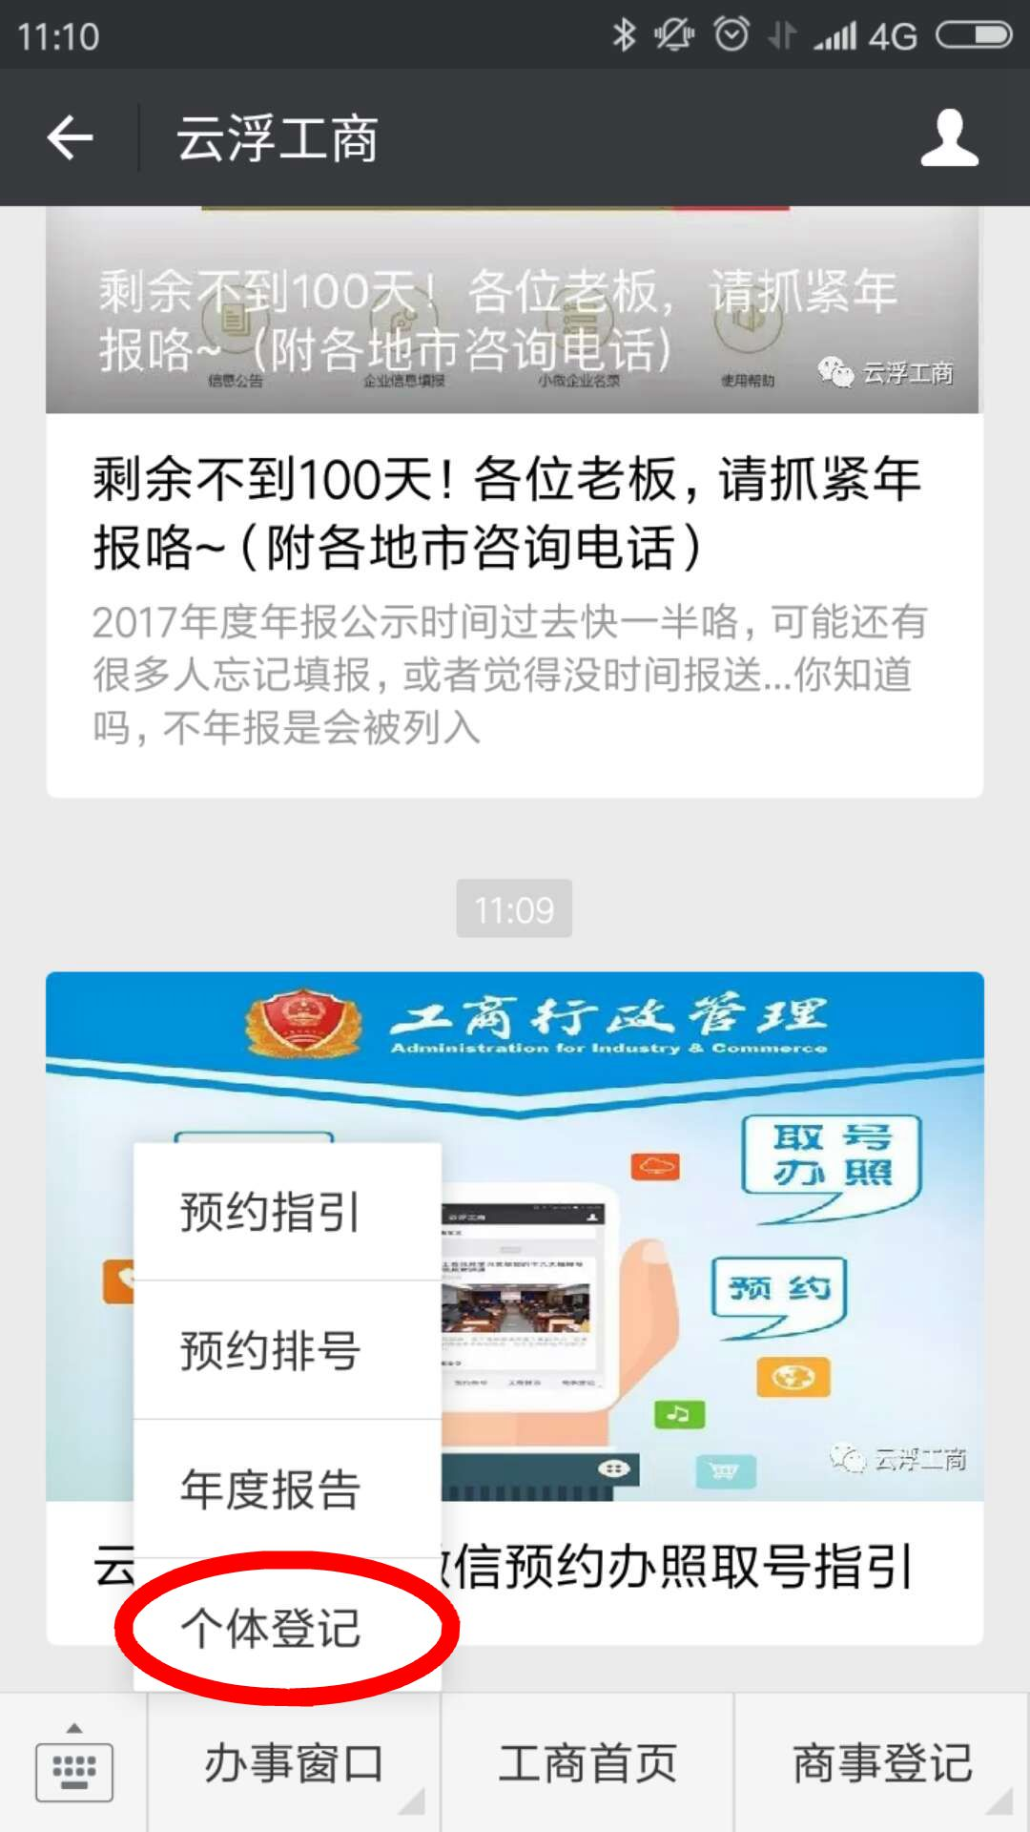
第二步：输入信息验证身份，绑定微信（首次使用微信办照功能需要绑定）；
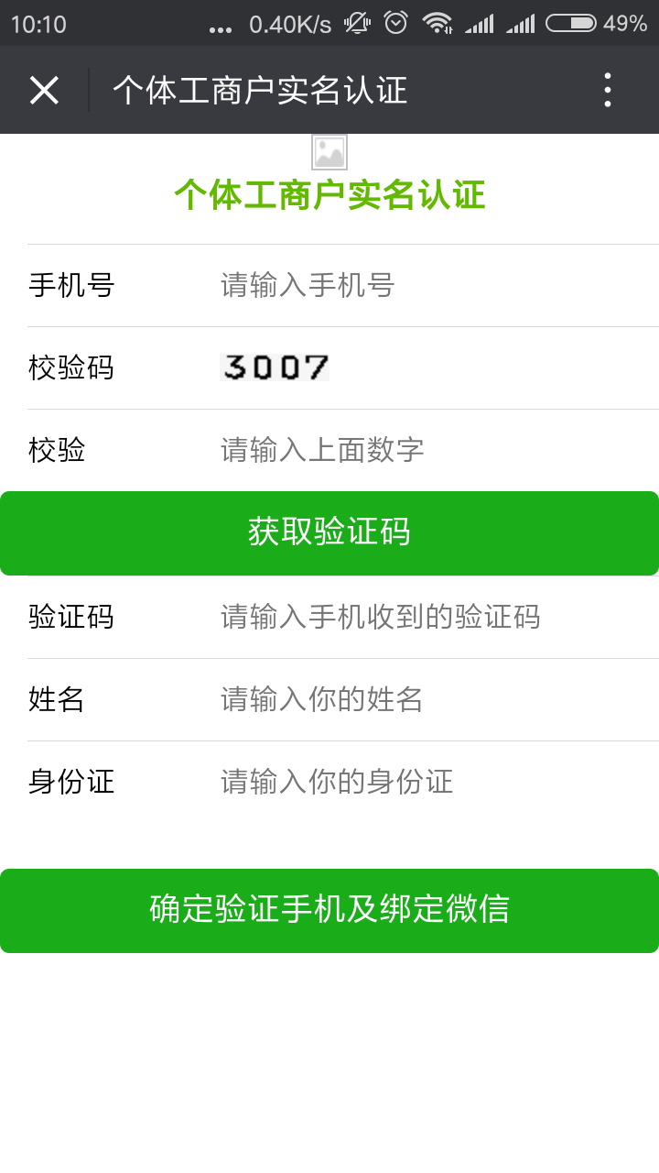
第三步：选择需要办理的业务；
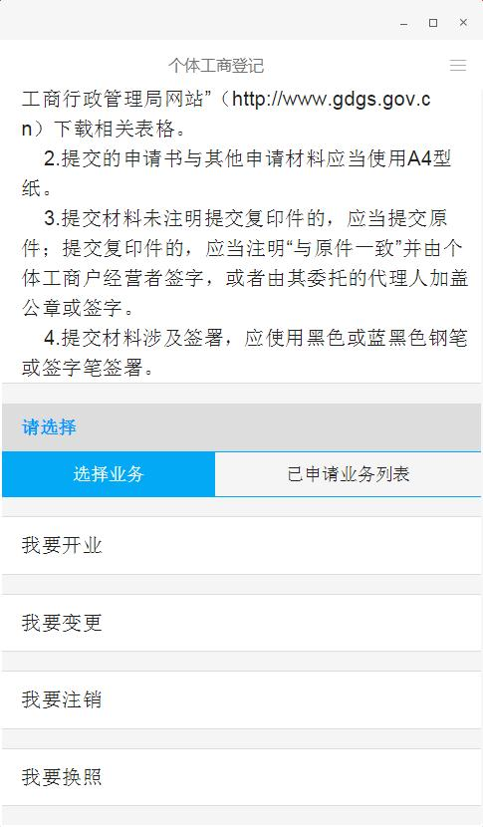
第四步：查看业务材料示例，输入业务经办人信息；
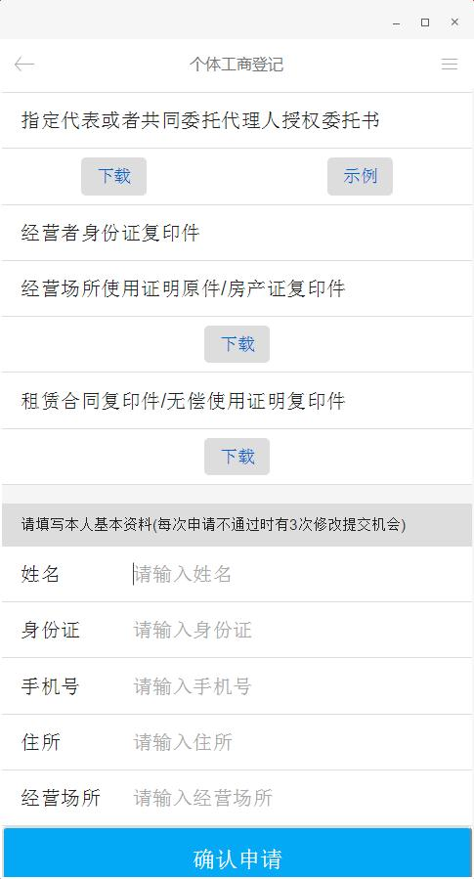
第五步：按提示在线填好申请表格的信息（或下载打印后手工填写后拍照上传），拍照上传其他材料图片。
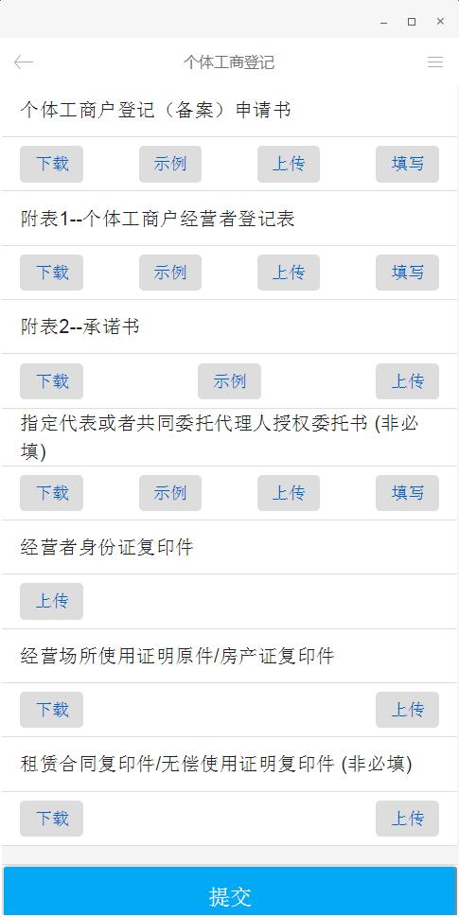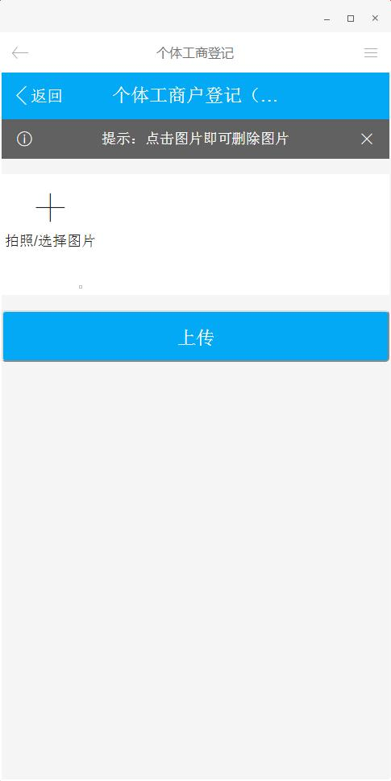
第六步：确认无误后提交即可。
审核通过的，您将收到短信提醒，也返回“已申请业务列表”查看审核信息，按提示在有效期内带齐材料到指定窗口申领营业执照，逾期未申领则业务失效。
审核不通过的，申请人也可根据审核信息提示修改。（温馨提示：用户总共有三次资料提交的机会，三次提交后，资料仍不齐全或资料提供不正确的，系统提示需重新申请）

